UNIVERSIDADE DE BRASÍLIA

Faculdade do Gama

Sistemas de Banco de Dados 2

**Trabalho Final (TF)**

Antonio Rangel Chaves - 180098021

Artur Vinícius Dias Nunes - 190142421

Brasília, DF

2023

**BASE DE DADOS**

A base de dados utilizada é sobre futebol, e armazena dados como: competições, jogos, clubes, jogadores e aparições de jogadores. Com exceção da tabela *club_games*, que é proveniente de um relacionamento n:m, todas as outras tabelas possuem identificadores únicos e não-nulos. Cada tabela possui pelo menos um relacionamento com outra tabela.

O local virtual de onde a cópia da base de dados foi retirada está neste [link](https://www.kaggle.com/datasets/davidcariboo/player-scores?select=appearances.csv). Esta base foi utilizada pelo membro Artur Nunes no início do TF, e foi adotada pela dupla pois o tema futebol é familiar para os membros da dupla, e também porque a base possui muitos dados que seriam interessantes para fazer análises em etapas posteriores do trabalho. Outro motivo relevante foi que a quantidade de tuplas presente na base de dados do membro Antonio Chaves era muito grande (14 milhões de tuplas em uma das tabelas). Visando utilizar essa base em ferramentas de banco de dados, a dupla chegou a conclusão que uma base muito grande geraria mais dificuldade para a utilização de ferramentas, por conta do desempenho, então a base de dados de futebol foi uma candidata melhor pois é uma base grande, porém não é uma quantidade tão massiva.

**DIAGRAMA ENTIDADE-RELACIONAMENTO (DE-R)**

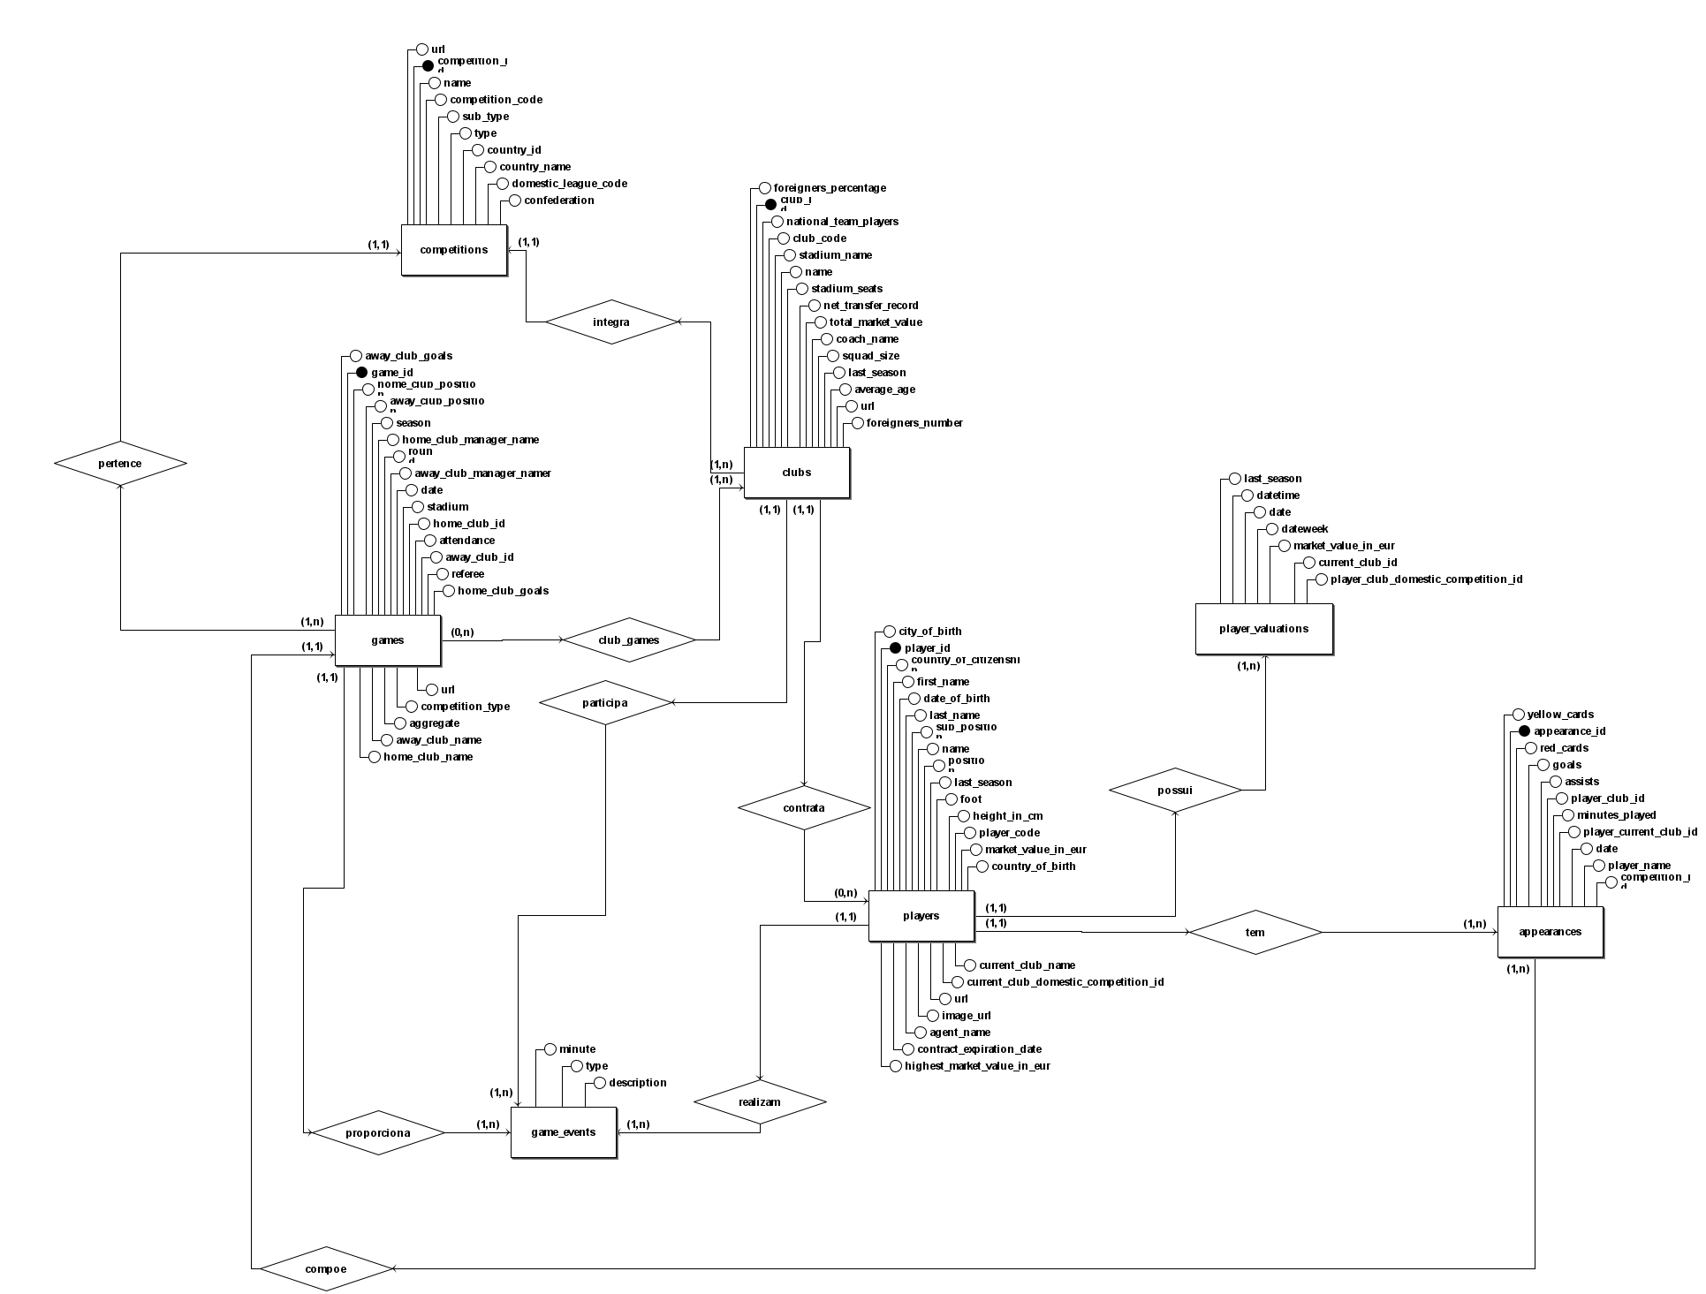

**DIAGRAMA LÓGICO DE DADOS**

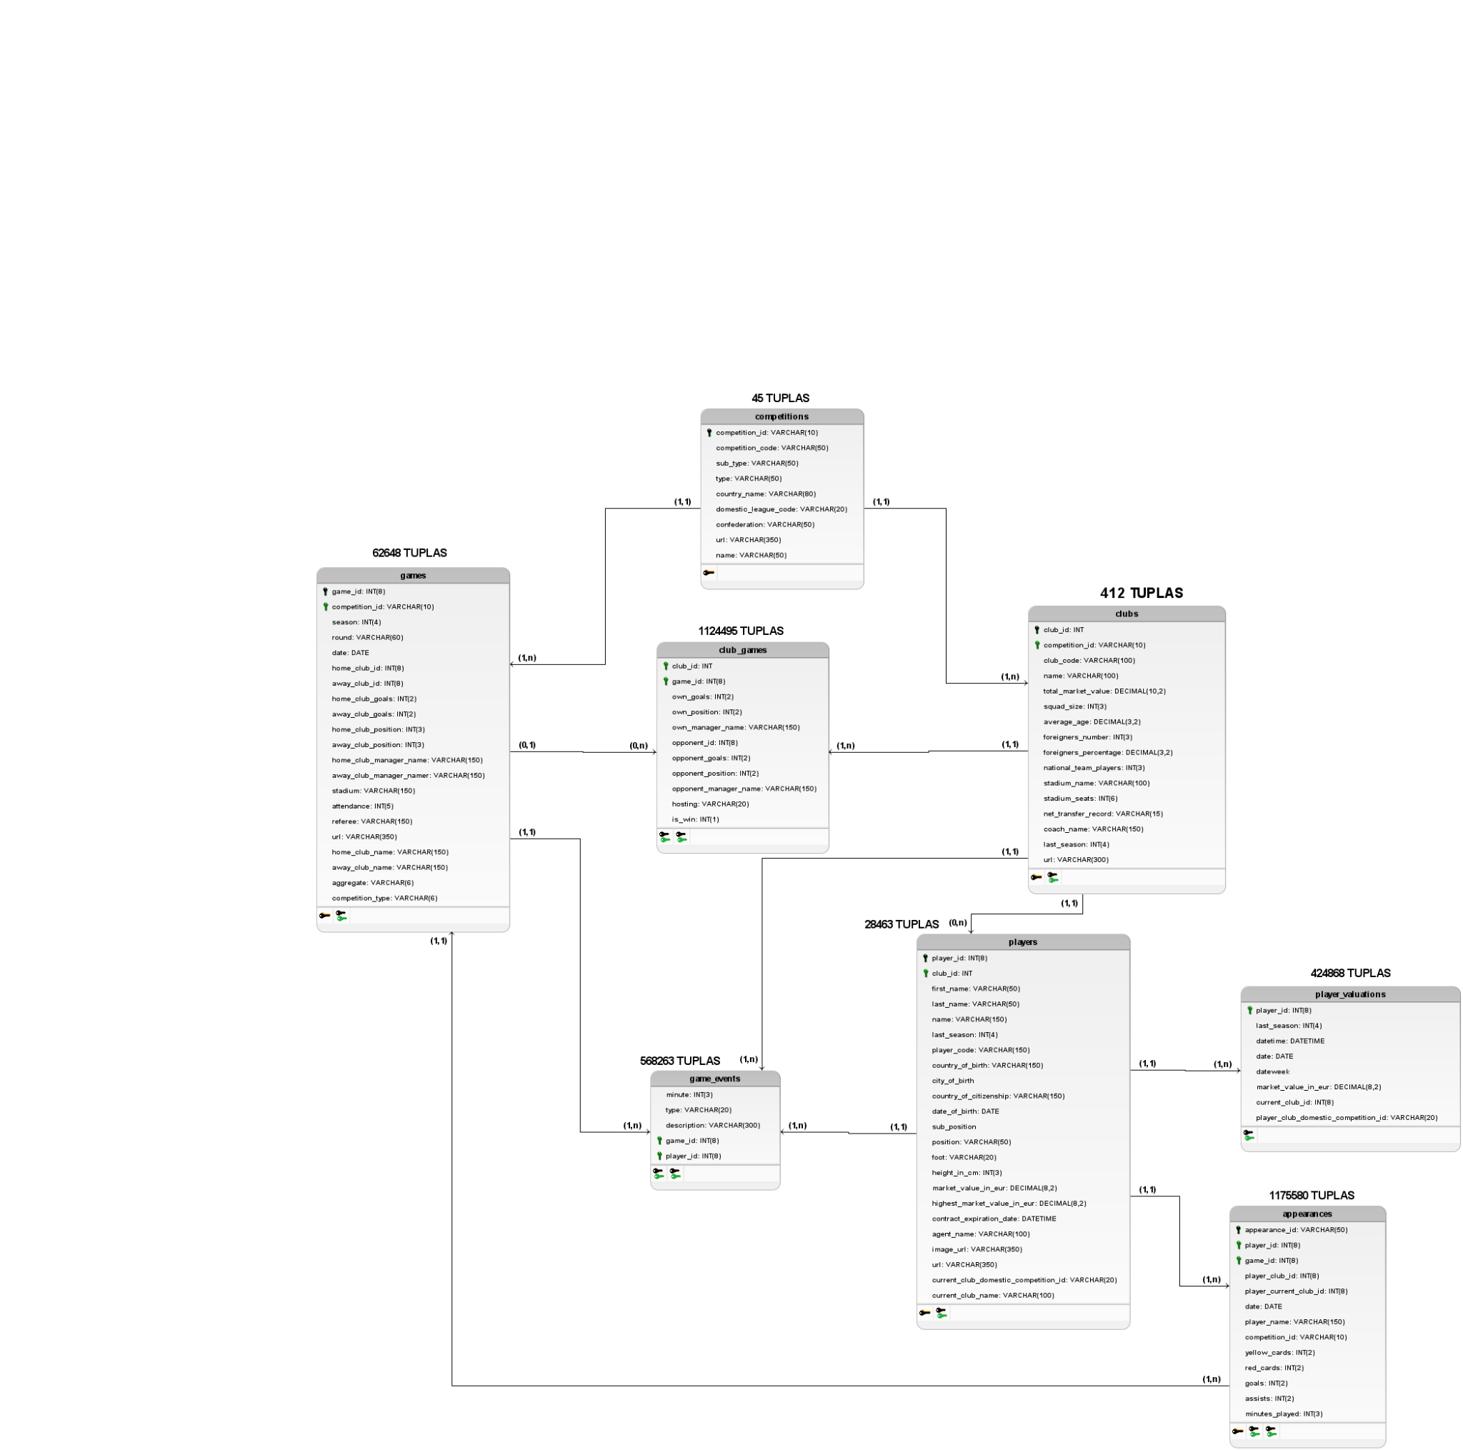

**DICIONÁRIO DE DADOS**

| **Entidade: Clubs** | | | | |
| --- | --- | --- | --- | --- |
| **Descrição: Armazena dados sobre clubes de futebol** | | | | |
| **Atributo** | **Propriedade do atributo** | **Tipo de dado** | **Tamanho** | **Descrição** |
| club_id | chave primária  obrigatório | INT | 8 | identificador do clube |
| club_code | chave única  obrigatório | VARCHAR | 100 | nome completo do clube em minúsculo e separado por hífen |
| name | obrigatório | VARCHAR | 100 | nome completo do clube e separado por espaço |
| domestic_competition | obrigatório | VARCHAR | 10 | sigla em maiúsculo da competição doméstica na qual o clube participa |
| total_market_value | opcional | DECIMAL | 10.2 | valor monetário do clube em euros |
| squad_size | obrigatório | INT | 3 | quantidade de jogadores no elenco |
| average_age | obrigatório | DECIMAL | 4.2 | média da idade dos jogadores do clube |
| foreigners_number | obrigatório | INT | 3 | quantidade de jogadores estrangeiros no elenco |
| foreigners_percentage | obrigatório | DECIMAL | 4.2 | porcentagem de jogadores estrangeiros no elenco |
| national_team_players | obrigatório | INT | 3 | quantidade de jogadores do elenco que fazem parte de seleções |
| stadium_name | opcional | VARCHAR | 100 | nome do estádio do clube |
| stadium_seats | opcional | INT | 6 | quantidade de assentos no estádio do clube |
| net_transfer_record | opcional | VARCHAR | 15 | valor monetário em euros das transferências, é uma string pois são usadas letras como k (mil), m (milhão) e o símbolo da moeda |
| coach_name | opcional | VARCHAR | 150 | nome do treinador do time |
| last_season | opcional | INT | 4 | ano em que os dados do clube foram atualizados pela última vez |
| url | opcional | VARCHAR | 300 | link para o site do clube |

| **Entidade: players** | | | | |
| --- | --- | --- | --- | --- |
| **Descrição: Dados sobre os jogadores de futebol** | | | | |
| **Atributo** | **Propriedade do atributo** | **Tipo de dado** | **Tamanho** | **Descrição** |
| player_id | obrigatório | INT | 8 | Identificador único para cada jogador. |
| first_name | obrigatório | VARCHAR | 50 | primeiro nome do jogador |
| last_name | obrigatório | VARCHAR | 50 | último sobrenome do jogador |
| name | obrigatório | VARCHAR | 150 | primeiro e último nome do jogador. |
| last_season | obrigatório | INT | 4 | última temporada em que os dados foram atualizados |
| current_club_id | obrigatório | INT | 8 | identificador do clube na qual o jogador está atualmente |
| player_code | obrigatório | VARCHAR | 150 | primeiro e último nome do jogador em minúsculo separado por hífen |
| country_of_birth | obrigatório | VARCHAR | 150 | país em que o jogador nasceu |
| city_of_birth | obrigatório | VARCHAR | 150 | cidade em que o jogador nasceu |
| country_of_citizenship | obrigatório | VARCHAR | 150 | país em que o jogador está naturalizado |
| date_of_birth | obrigatório | DATE | - | data de nascimento do jogador |
| sub_position | obrigatório | VARCHAR | 50 | posição específica do setor do campo em que o jogador atua |
| position | obrigatório | VARCHAR | 50 | posição em que o jogador atua |
| foot | obrigatório | VARCHAR | 20 | pé dominante do jogador |
| height_in_cm | obrigatório | INT | 3 | altura do jogador em centímetros |
| market_value_in_eur | opcional | DECIMAL | 8.2 | valor de mercado do jogador em euros |
| highest_market_value_in_eur | opcional | DECIMAL | 8.2 | maior valor de mercado alcançado do jogador em euros |
| contract_expiration_date | opcional | DATETIME | - | data da expiração do contrato atual do jogador |
| image_url | obrigatório | VARCHAR | 350 | link da foto do jogador |
| url | obrigatório | VARCHAR | 350 | link do perfil do jogador no transfermarkt |
| current_club_domestic_competition_id | obrigatório | VARCHAR | 20 | sigla da liga doméstica disputada pelo jogador |
| current_club_name | obrigatório | VARCHAR | 100 | nome completo do clube do jogador e separado por espaço |
| agent_name | obrigatório | VARCHAR | 100 | nome completo do agente do jogador separado por espaço |

| **Entidade: competitions** | | | | |
| --- | --- | --- | --- | --- |
| **Descrição: Dados sobre as competições de futebol** | | | | |
| **Atributo** | **Propriedade do atributo** | **Tipo de dado** | **Tamanho** | **Descrição** |
| competition_id | chave primária  obrigatório | VARCHAR | 10 | identificador da competição |
| competition_code | obrigatório | VARCHAR | 50 | nome da competição em minúsculo e separado por hífen |
| name | obrigatório | VARCHAR | 50 | nome da competição separado por espaços |
| sub_type | obrigatório | VARCHAR | 50 | subtipo de competição |
| type | obrigatório | VARCHAR | 50 | tipo de competição |
| country_name | opcional | VARCHAR | 80 | nome do país da competição |
| domestic_league_code | opcional | VARCHAR | 20 | código que identifica a liga |
| confederation | obrigatório | VARCHAR | 50 | confederação que é responsável pela competição |
| url | obrigatório | VARCHAR | 350 | link da página da competição no transfermarkt |

| **Entidade: player_valuations** | | | | |
| --- | --- | --- | --- | --- |
| **Descrição: dados sobre o valor do jogador ao longo do tempo** | | | | |
| **Atributo** | **Propriedade do atributo** | **Tipo de dado** | **Tamanho** | **Descrição** |
| player_id | chave estrangeira  obrigatório | INT | 8 | Identificador único para cada jogador. |
| last_season | obrigatório | INT | 4 | última temporada em que os dados foram atualizados |
| datetime | obrigatório | DATETIME | - | data e hora em que o valor do jogador foi coletado |
| date | obrigatório | DATE | - | data em que o valor do jogador foi coletado |
| market_value_in_eur | obrigatório | DECIMAL | 8.2 | valor de mercado do jogador em euros |
| current_club_id | obrigatório | INT | 8 | identificador do clube na qual o jogador jogava na data em que o valor foi coletado |
| player_club_domestic_competition_id | obrigatório | VARCHAR | 20 | identificador da competição que o jogador jogava |

| **Relacionamento: club_games** | | | | |
| --- | --- | --- | --- | --- |
| **Descrição: tabela proveniente do relacionamento n:m entre a entidade clubs e a entidade games** | | | | |
| **Atributo** | **Propriedade do atributo** | **Tipo de dado** | **Tamanho** | **Descrição** |
| game_id | chave estrangeira  obrigatório | INT | 8 | identificador da partida de futebol |
| club_id | chave estrangeira  obrigatório | INT | 8 | identificador do clube de futebol |
| own_goals | obrigatório | INT | 2 | quantidade de gols contra marcados pelo clube no jogo |
| own_position | obrigatório | INT | 2 | posição na tabela do time quando a partida aconteceu |
| own_manager_name | opcional | VARCHAR | 150 | nome do treinador do time |
| opponent_id | chave estrangeira  obrigatório | INT | 8 | identificador do clube oponente |
| opponent_goals | obrigatório | INT | 2 | quantidade de gols do oponente |
| opponent_position | obrigatório | INT | 2 | posição do oponente na tabela quando a partida aconteceu |
| opponent_manager_name | opcional | VARCHAR | 150 | nome do treinador do oponente |
| hosting | obrigatório | VARCHAR | 20 | identifica se o jogo foi em casa ou fora |
| is_win | obrigatório | INT | 1 | identifica se foi vitória ou não |

| **Entidade: appearances** | | | | |
| --- | --- | --- | --- | --- |
| **Descrição: aparições de jogadores em partidas** | | | | |
| **Atributo** | **Propriedade do atributo** | **Tipo de dado** | **Tamanho** | **Descrição** |
| appearance_id | chave primária  obrigatório | VARCHAR | 50 | identificador da aparição do jogador |
| game_id | chave estrangeira  obrigatório | INT | 8 | identificador da partida de futebol |
| player_id | chave estrangeira  obrigatório | INT | 8 | Identificador único para cada jogador. |
| player_club_id | obrigatório | INT | 8 | identificador do clube de futebol que o jogador jogava na determinada aparição |
| player_current_club_id | obrigatório | INT | 8 | identificador do clube de futebol que o jogador joga atualmente |
| date | obrigatório | DATE | - | data da aparição |
| player_name | obrigatório | VARCHAR | 150 | nome do jogador |
| competition_id | obrigatório | VARCHAR | 10 | identificador da competição |
| yellow_cards | obrigatório | INT | 2 | quantidade de cartões amarelos que o jogador recebeu na aparição |
| red_cards | obrigatório | INT | 2 | quantidade de cartões vermelho que o jogador recebeu na aparição |
| goals | obrigatório | INT | 2 | quantidade de gols marcados pelo jogador na aparição |
| assists | obrigatório | INT | 2 | quantidade de assistências feitas pelo jogador na aparição |
| minutes_played | obrigatório | INT | 3 | minutos jogados pelo jogador na aparição |

| **Entidade: game_events** | | | | |
| --- | --- | --- | --- | --- |
| **Descrição: dados sobre eventos que acontecem em partidas** | | | | |
| **Atributo** | **Propriedade do atributo** | **Tipo de dado** | **Tamanho** | **Descrição** |
| game_id | chave estrangeira  obrigatório | INT | 8 | identificador da partida de futebol |
| minute | obrigatório | INT | 3 | minuto em que o evento aconteceu na partida |
| type | obrigatório | VARCHAR | 20 | tipo de evento que aconteceu |
| club_id | chave estrangeira  obrigatório | INT | 8 | identificador do clube de futebol |
| player_id | chave estrangeira  obrigatório | INT | 8 | Identificador único para cada jogador. |
| description | opcional | VARCHAR | 300 | descrição do evento do jogo |
| player_in_id | opcional | INT | 8 | Identificador único para o jogador que entrou na partida. |

| **Entidade: games** | | | | |
| --- | --- | --- | --- | --- |
| **Descrição: dados sobre as partidas** | | | | |
| **Atributo** | **Propriedade do atributo** | **Tipo de dado** | **Tamanho** | **Descrição** |
| game_id | chave primária  obrigatório | INT | 8 | identificador da partida de futebol |
| competition_id | chave estrangeira  obrigatório | VARCHAR | 10 | identificador da competição |
| season | obrigatório | INT | 4 | temporada na qual o jogo aconteceu |
| round | obrigatório | VARCHAR | 60 | rodada em que o jogo aconteceu |
| date | obrigatório | DATE | - | data do jogo |
| home_club_id | obrigatório | INT | 8 | identificador do clube da casa |
| away_club_id | obrigatório | INT | 8 | identificador do clube visitante |
| home_club_goals | obrigatório | INT | 2 | quantidade de gols dos donos da casa |
| away_club_goals | obrigatório | INT | 2 | quantidade de gols do time visitante |
| home_club_position | obrigatório | INT | 3 | posição do time da casa na competição |
| away_club_position | obrigatório | INT | 3 | posição do time visitante na competição |
| home_club_manager_name | opcional | VARCHAR | 150 | nome do treinador do time da casa |
| away_club_manager_name | opcional | VARCHAR | 150 | nome do treinador do time visitante |
| stadium | obrigatório | VARCHAR | 150 | nome do estádio onde o jogo aconteceu |
| attendance | obrigatório | INT | 5 | público presente no estádio |
| referee | obrigatório | VARCHAR | 150 | nome do árbitro |
| url | obrigatório | VARCHAR | 350 | link para a página da partida no transfermarkt |
| home_club_name | opcional | VARCHAR | 150 | nome do clube da casa |
| away_club_name | opcional | VARCHAR | 150 | nome do clube visitante |
| aggregate | obrigatório | VARCHAR | 6 | placar agregado |
| competition_type | obrigatório | VARCHAR | 6 | tipo de competição |